

Сельское поселение Сингапай
Нефтеюганский район
Ханты-Мансийский автономный округ - Югра

АДМИНИСТРАЦИЯ СЕЛЬСКОГО ПОСЕЛЕНИЯ СИНГАПАЙ

ПОСТАНОВЛЕНИЕ

01.11.2024 № 331
п.Сингапай

О внесении изменений в постановление администрации от 10.11.2022 № 341
"Об утверждении Порядка взаимодействия органов местного самоуправления, муниципальных учреждений с организаторами добровольческой (волонтерской) деятельности, добровольческими (волонтерскими) организациями на территории сельского поселения Сингапай"

В соответствии с Федеральным законом от 08.08.2024 № 265-ФЗ "О внесении изменения в статью 2 Федерального закона "О благотворительной деятельности и добровольчестве (волонтерстве)", Федеральным законом от 30.09.2024 N 333-ФЗ "О внесении изменений в статью 31_1 Федерального закона "О некоммерческих организациях"

ПОСТАНОВЛЯЮ:

1. Внести в постановление администрации сельского поселения Сингапай от 10.11.2022 № 341 "Об утверждении Порядка взаимодействия органов местного самоуправления, муниципальных учреждений с организаторами добровольческой (волонтерской) деятельности, добровольческими (волонтерскими) организациями на территории сельского поселения Сингапай" следующие изменения:
1.1. абзац 6 пункта 2.1. приложения к постановлению изложить в следующей редакции:
"поддержка, укрепление и защита семьи, многодетности, сохранение традиционных семейных ценностей, популяризация института брака;".
1.2. абзац 22 пункта 2.1. приложения к постановлению дополнить словами ", участие в профилактике безнадзорности и правонарушений несовершеннолетних;".
1.3. пункт 2.1. дополнить абзацем 24 следующего содержания:
"благоустройство территории.".
2. Настоящее постановление подлежит официальному опубликованию (обнародованию) в бюллетене "Сингапайский вестник" и вступает в силу после его официального опубликования (обнародования).

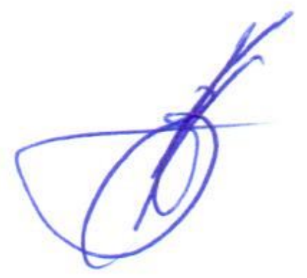

Глава сельского поселения В.Ю. Куликов

